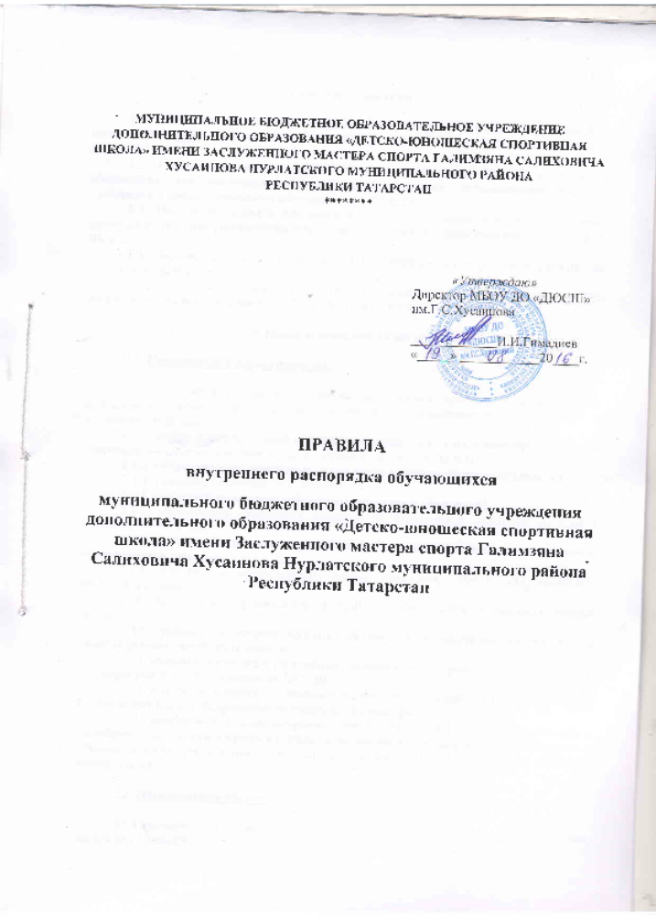

МУНИЦИПАЛЬНОЕ БЮДЖЕТНОЕ ОБРАЗОВАТЕЛЬНОЕ УЧРЕЖДЕНИЕ
ДОПОЛНИТЕЛЬНОГО ОБРАЗОВАНИЯ «ДЕТСКО-ЮНОШЕСКАЯ СПОРТИВНАЯ ШКОЛА» ИМЕНИ ЗАСЛУЖЕННОГО МАСТЕРА СПОРТА ГАЛИМЗЯНА САЛИХОВИЧА ХУСАИНОВА НУРЛАТСКОГО МУНИЦИПАЛЬНОГО РАЙОНА
РЕСПУБЛИКИ ТАТАРСТАН
********

«Утверждаю»
Директор МБОУ ДО «ДЮСШ»
им.Г.С.Хусаинова

_____________И.И.Гимадиев
«_____» ____________20____г.

ПРАВИЛА
внутреннего распорядка обучающихся
муниципального бюджетного образовательного учреждения дополнительного образования «Детско-юношеская спортивная школа» имени Заслуженного мастера спорта Галимзяна Салиховича Хусаинова Нурлатского муниципального района Республики Татарстан

1. Общие положения
1.1. Настоящие правила разработаны в соответствии с ФЗ РФ «Об образовании», Конвенцией о правах ребёнка, Уставом МБОУ ДО «ДЮСШ» им.Г.С.Хусаинова (далее –ДЮСШ).
1.2. Правила определяют основы статуса обучающихся ДЮСШ, их права и обязанности, как участников образовательного процесса, устанавливают учебный распорядок и правила поведения обучающихся в ДЮСШ.
1.3. Настоящие правила находятся в каждом отделении у старшего тренера-преподавателя, тренера-преподавателя и размещаются на информационном стенде в ДЮСШ.
1.4. Настоящие правила принимаются и утверждаются директором ДЮСШ на неопределённый срок.
1.5. Настоящие правила являются локальным нормативным актом, регламентирующим деятельность МБОУ ДО «ДЮСШ» им.Г.С.Хусаинова.
2. Права и обязанности обучающихся
2.1. Обучающийся имеет право на:
2.1.1. получение бесплатного образования, освоение программ дополнительного образования детей физкультурно-спортивной направленности, входящих в муниципальный заказ;
2.1.2. выбор образовательной программы по виду спорта, в соответствии со своими способностями, потребностями, возможностями и условиями ДЮСШ;
2.1.3. получение дополнительных (в том числе платных) образовательных услуг;
2.1.4. уважение человеческого достоинства;
2.1.5. свободное выражение собственных взглядов и убеждений;
2.1.6. возможность свободного перехода из отделения в отделение ДЮСШ в течение учебного года;
2.1.7. условия образования, отвечающие требованиям образовательных программ, безопасности и гигиены;
2.1.8. участие в общественной жизни отделения, МБОУ ДО «ДЮСШ» им.Г.С.Хусаинова;
2.1.9. пользоваться раздевалками ДЮСШ для обеспечения сохранности личных вещей;
2.1.10. требовать от педагогического работника объективной оценки результатов своей образовательной деятельности;
2.1.11. принимать участие в спортивных, социально-культурных, оздоровительных и т.п. мероприятиях, организованных ДЮСШ;
2.1.12. получение спортивных разрядов и спортивных званий при выполнении норм и требований Единой Всероссийской спортивной классификации;
2.1.13. обращаться к администрации МБОУ ДО «ДЮСШ» им.Г.С.Хусаинова с жалобами, заявлениями и предложениями по вопросам, касающимся процесса обучения в образовательном учреждении и любым другим вопросам, затрагивающим интересы обучающихся.
2.2. Обучающийся обязан:
2.2.1.выполнять требования Устава МБОУ ДО «ДЮСШ» им.Г.С.Хусаинова, настоящих правил;
2.2.2. уважать честь и достоинство других обучающихся, сотрудников ДЮСШ, окружающих во время пребывания в ДЮСШ, и вне его в других общественных местах во время проведения занятий, мероприятий;
2.2.3. вести себя достойно, воздерживаться от действий, мешающих другим обучающимся овладевать знаниями, соблюдать учебную дисциплину, своевременно и точно исполнять указания администрации, сотрудников, тренеров-преподавателей ДЮСШ;
2.2.4. бережно и ответственно относиться к имуществу ДЮСШ. Эффективно использовать оборудование и технику ДЮСШ, поддерживать чистоту и порядок в зданиях и помещениях учреждения, соблюдать чистоту на территории ДЮСШ, экономно и эффективно использовать материалы, ресурсы, оборудование;
2.2.5. заниматься ответственно и добросовестно, эффективно использовать образовательные и социально-культурные возможности ДЮСШ для саморазвития и самосовершенствования;
2.2.6. приходить на учебно-тренировочные занятия, согласно расписания, без опозданий, извещать тренера-преподавателя о причинах отсутствия на занятиях;
2.2.7. соблюдать требования техники безопасности, санитарии и гигиены образовательного процесса, правила пожарной безопасности;
2.2.8. в случае экстренной ситуации, связанной с обнаружением любой опасности жизни и здоровью, незамедлительно сообщить об этом тренеру-преподавателю, любому сотруднику ДЮСШ.
2.3. Обучающимся запрещается:
2.3.1. приносить, передавать, использовать во время образовательного процесса (как на территории ДЮСШ, так и во время проведения занятий, мероприятий, а также вне их) оружие, колющие и режущие предметы, боеприпасы, взрывчатые вещества, пиротехнические игрушки, а также другие предметы, подвергающие опасности жизнь и здоровье других людей;
2.3.2. приносить, передавать и употреблять спиртные напитки, средства токсического и наркотического опьянения, табачные изделия, находиться в помещениях ДЮСШ в состоянии алкогольного или наркотического опьянения. Курение на территории ДЮСШ запрещено;
2.3.3. применять физическую силу для выяснения отношений, использовать запугивание, вымогательство;
2.3.4. играть в азартные игры;
2.3.5. приводить или приносить в ДЮСШ животных;
2.3.6. производить любые изменения в аппаратном или программном обеспечении компьютеров ДЮСШ;
2.3.7. в свободное от учебно-тренировочных занятий время кричать, шуметь, бегать, играть в игры, которые могут привести к травмам и порче имущества;
2.3.8. совершать любые действия, влекущие за собой опасные последствия для окружающих, такие как толкание, удары любыми предметами, бросание чем-либо и т.д.
3. Правила поведения в МБОУ ДО «ДЮСШ»
3.1. Форма одежды обучающихся в ДЮСШ – спортивная. Обучающиеся должны быть опрятно одетыми, следить за своим внешним видом.
3.2. Обучающиеся должны оказывать уважение взрослым, быть внимательными к окружающим, уважительно относиться к товарищам, заботиться о младших, здороваться с работниками и посетителями ДЮСШ.
3.3. Обучающиеся должны приходить в ДЮСШ не позднее, чем за 15 минут до начала тренировочных занятий.
3.4. На занятиях иметь при себе необходимые для участия в образовательном процессе принадлежности и спортивную форму.
3.5.Обучающиеся должны по первому требованию тренеров-преподавателей или работников ДЮСШ сообщить свою фамилию, название спортивного отделения.

4. Поощрение и ответственность

4.1. Дисциплина в ДЮСШ поддерживается на основе уважения человеческого достоинства обучающихся, тренеров-преподавателей. Применение методов физического и психологического насилия по отношению к обучающимся не допускается.
4.2. За высокие результаты и достигнутые успехи в спорте, активную социально-значимую деятельность, победители Спартакиад, конкурсов, соревнований, и другие достижения к обучающимся могут применяться следующие виды поощрения:
- объявление благодарности;
- награждение Дипломом; Грамотой, Благодарственным письмом;
- чествованием на тожественных церемониях.
4.3. Меры поощрения применяются администрацией ДЮСШ совместно или по согласованию с педагогическим коллективом.
4.4. До применения взыскания от обучающегося должно быть затребовано объяснение в устной или письменной форме. В случае отказа обучающегося от дачи объяснения, администрацией МБОУ ДО «ДЮСШ» им.Г.С.Хусаинова составляется акт об отказе.
4.5. Взыскание применяется непосредственно за обнаружением проступка, но не позднее одного месяца со дня обнаружения, не считая времени болезни обучающегося.
4.6. Факты нарушения учебной дисциплины и правил поведения могут быть рассмотрены на Педагогическом Совете Учреждения в присутствии обучающегося и его родителей (законных представителей).

